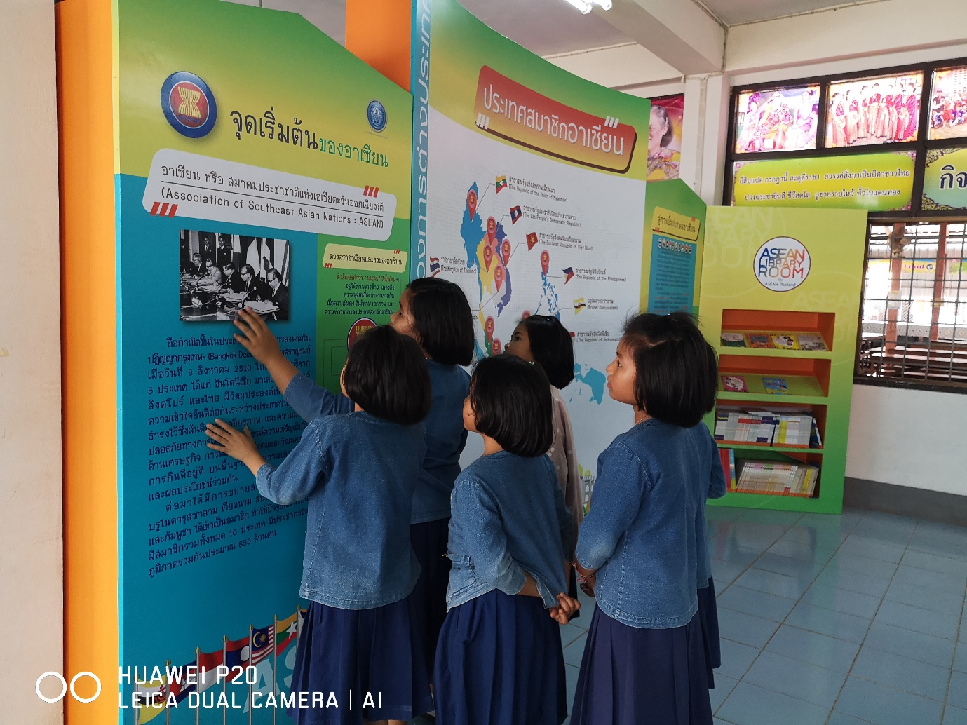

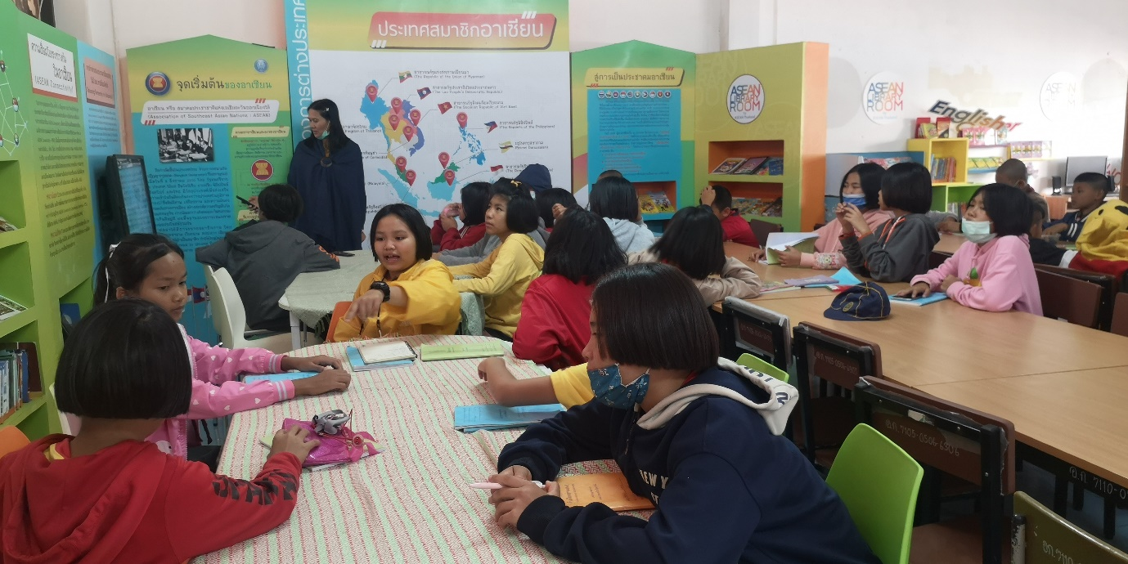

**ครูกลุ่มสาระภาษาไทยนำนักเรียนเข้าใช้บริการห้องสมุดอาเซียน**

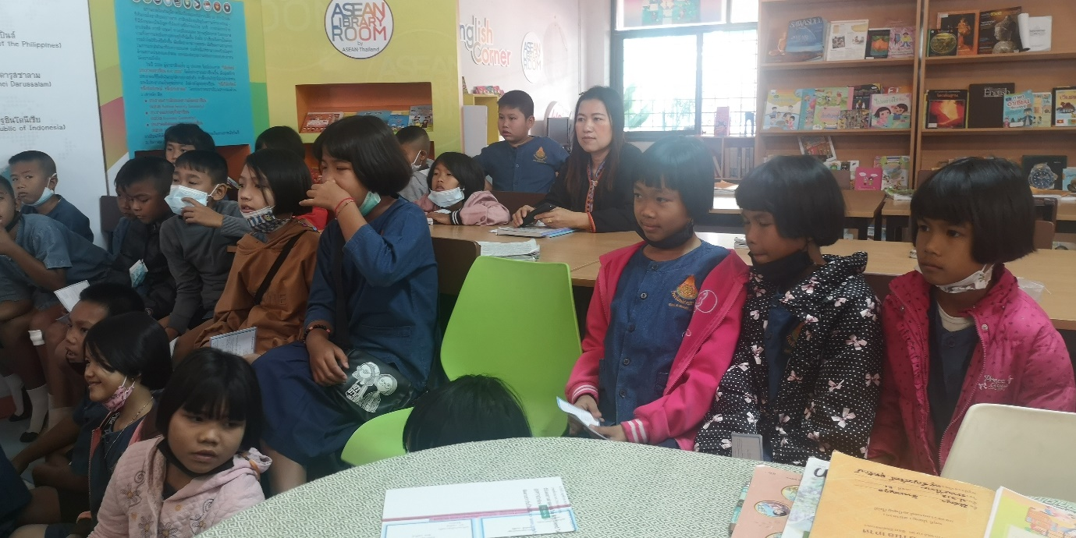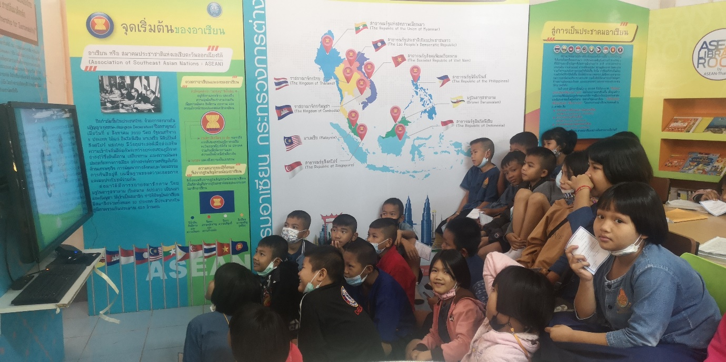

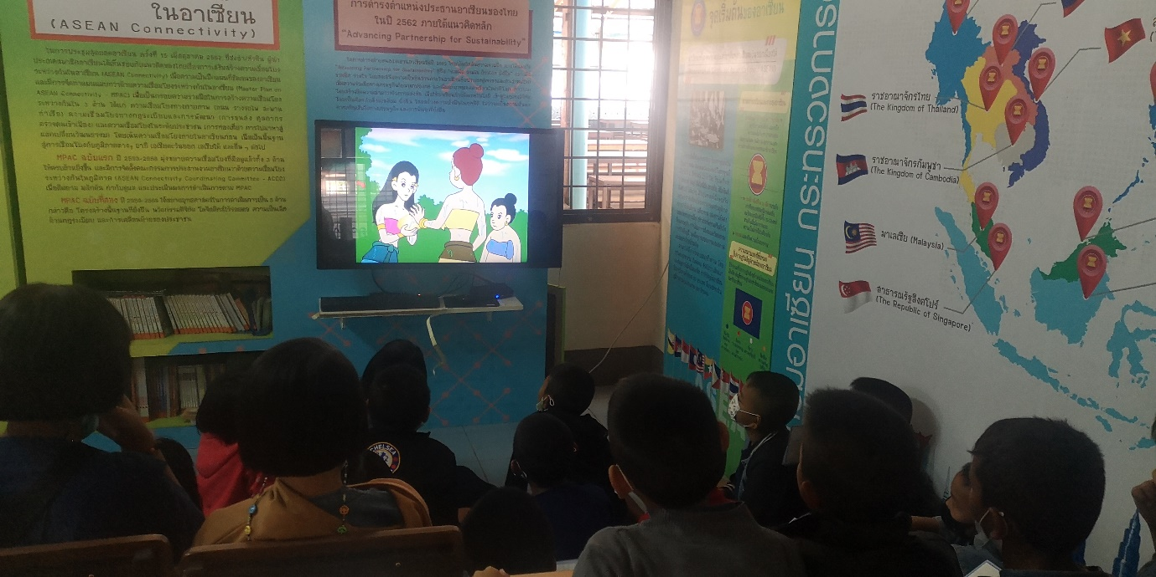

**ครูกลุ่มสาระภาษาไทยนำนักเรียนเข้าใช้บริการห้องสมุดอาเซียน**

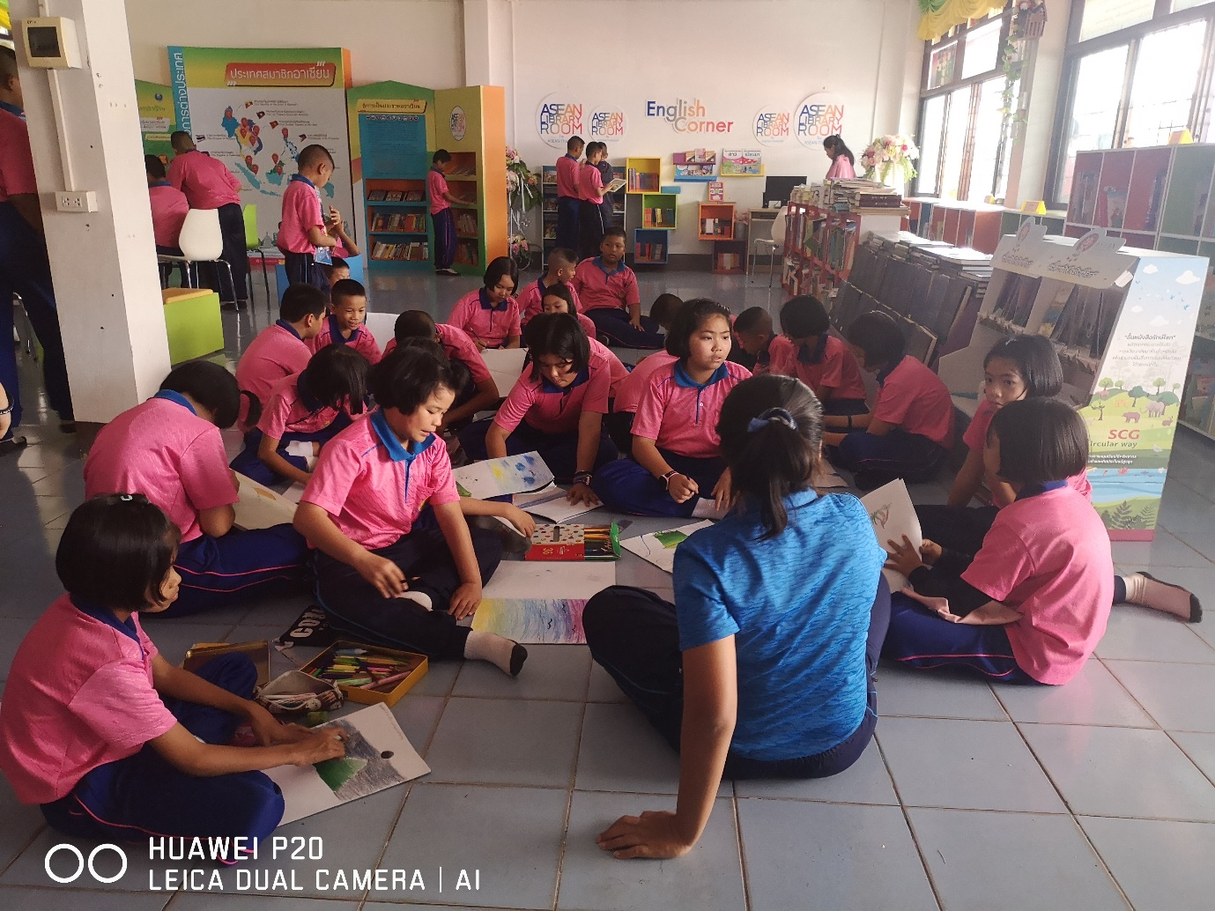

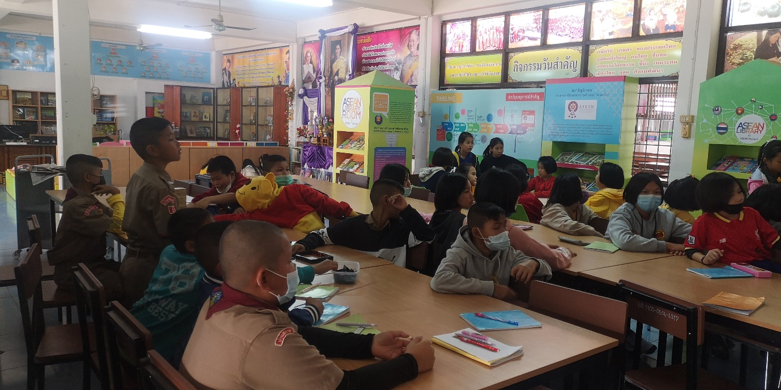

**ครูกลุ่มสาระศิลปศึกษานำนักเรียนเข้าใช้บริการห้องสมุดอาเซียน**

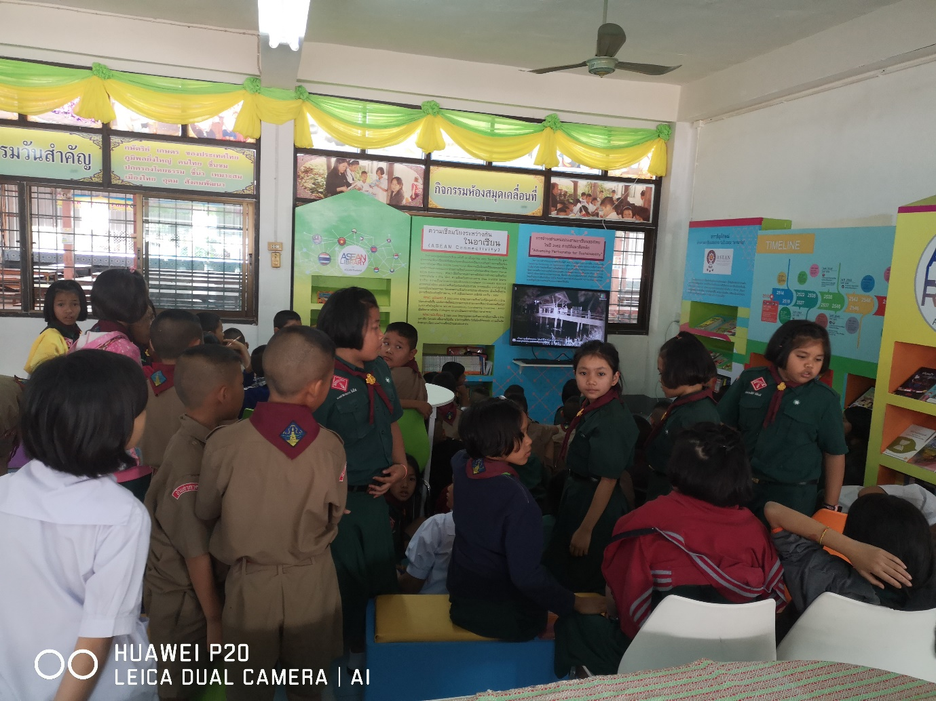

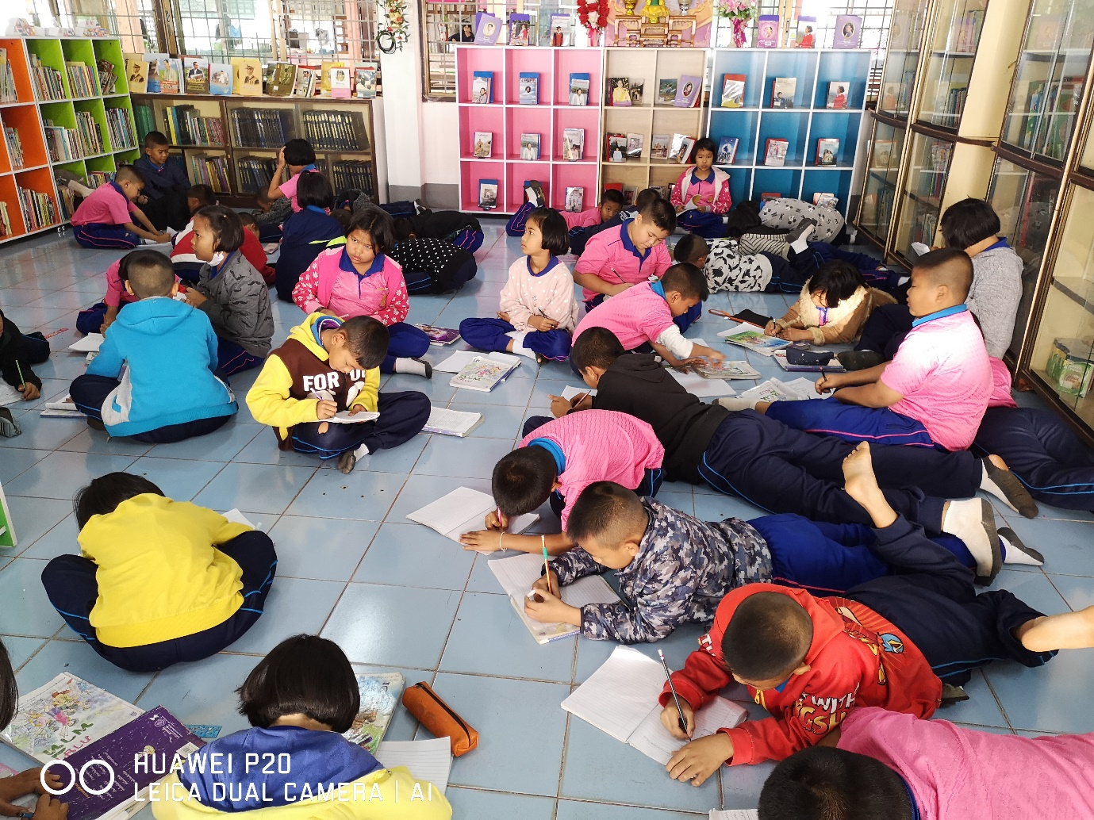

**ครูกลุ่มสาระวิทยาศาสตร์นำนักเรียนเข้าใช้บริการห้องสมุดอาเซียน**

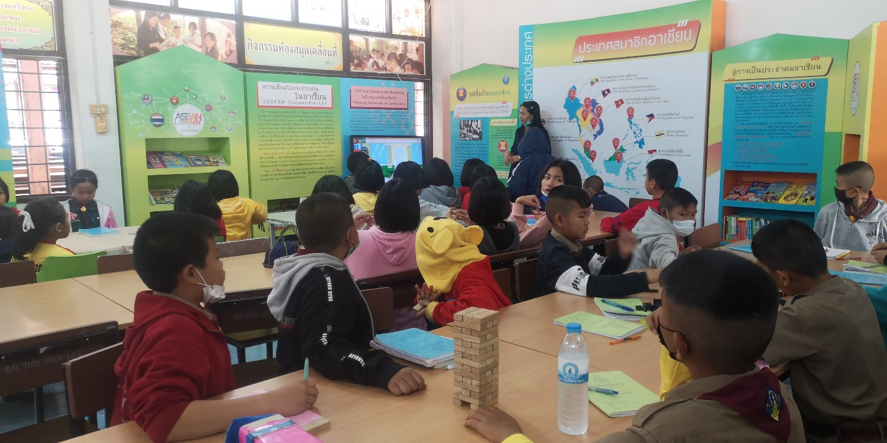

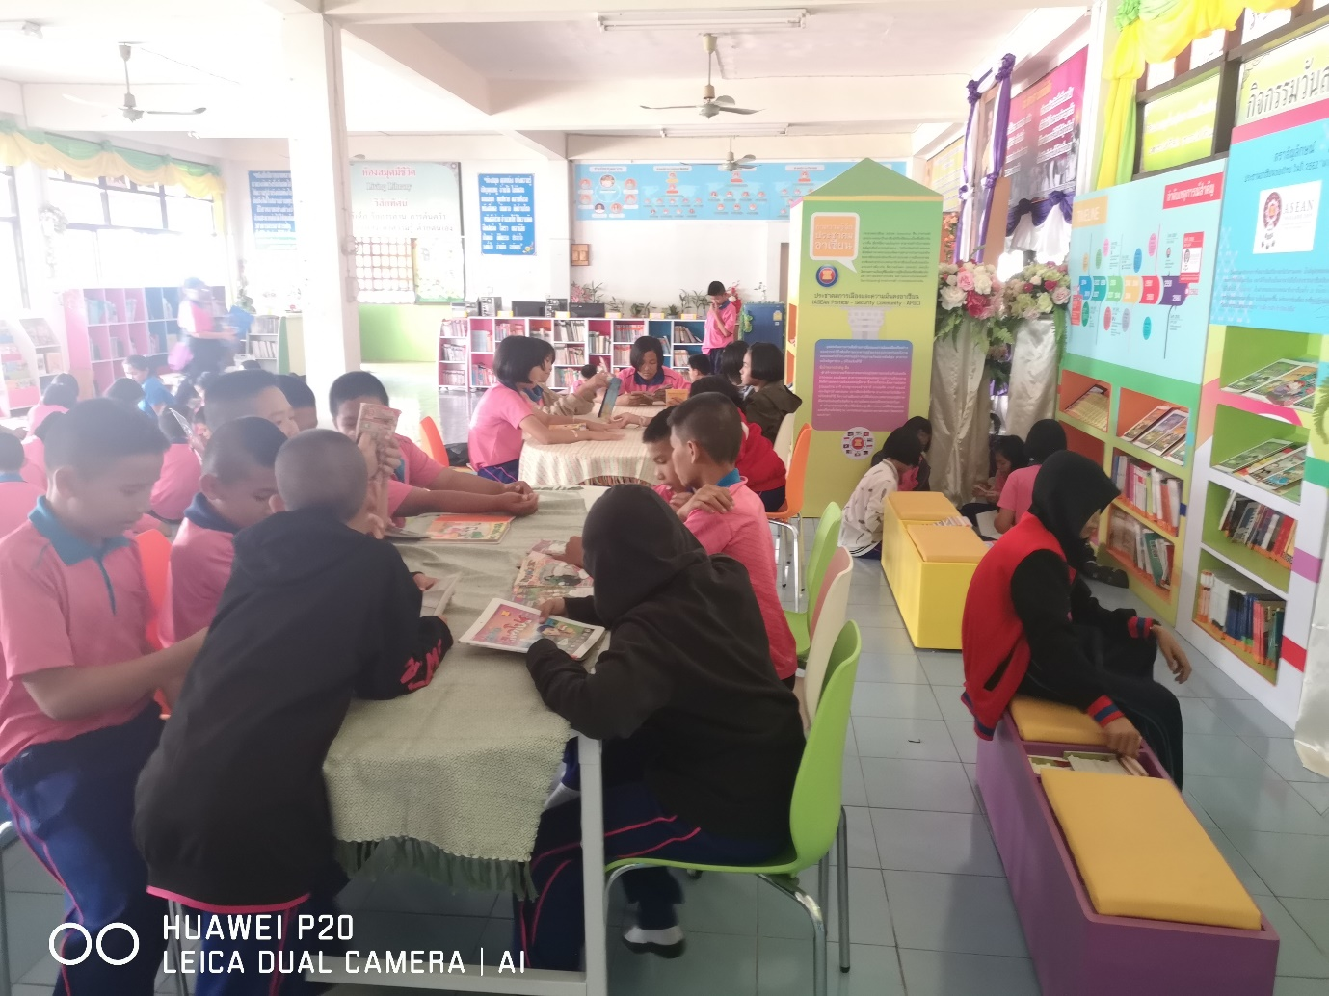

**ครูกลุ่มสาระคณิตศาสตร์นำนักเรียนเข้าใช้บริการห้องสมุดอาเซียน**

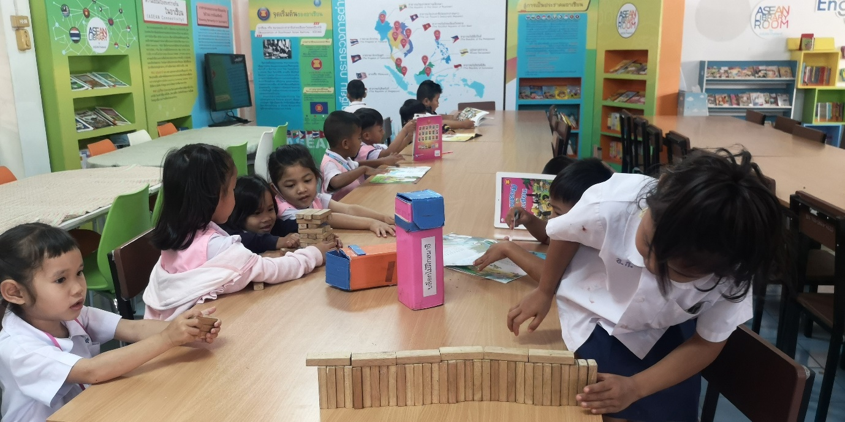

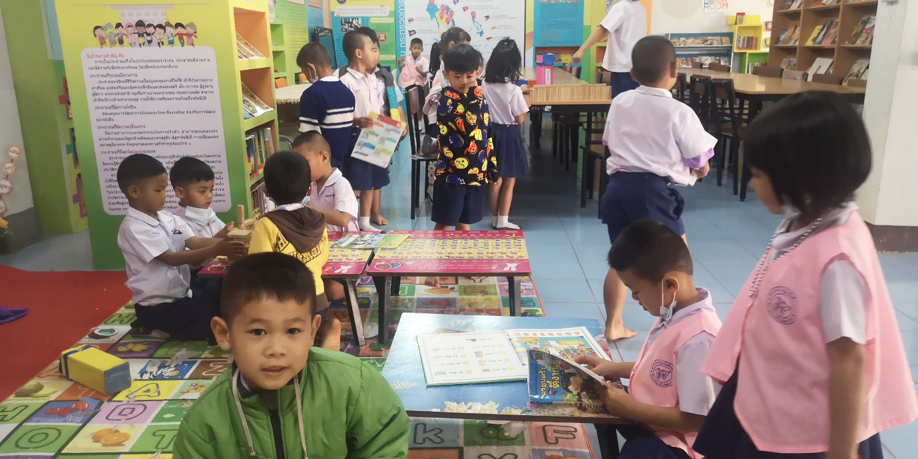

**ครูระดับชั้นอนุบาลนำนักเรียนเข้าใช้บริการห้องสมุดอาเซียน**

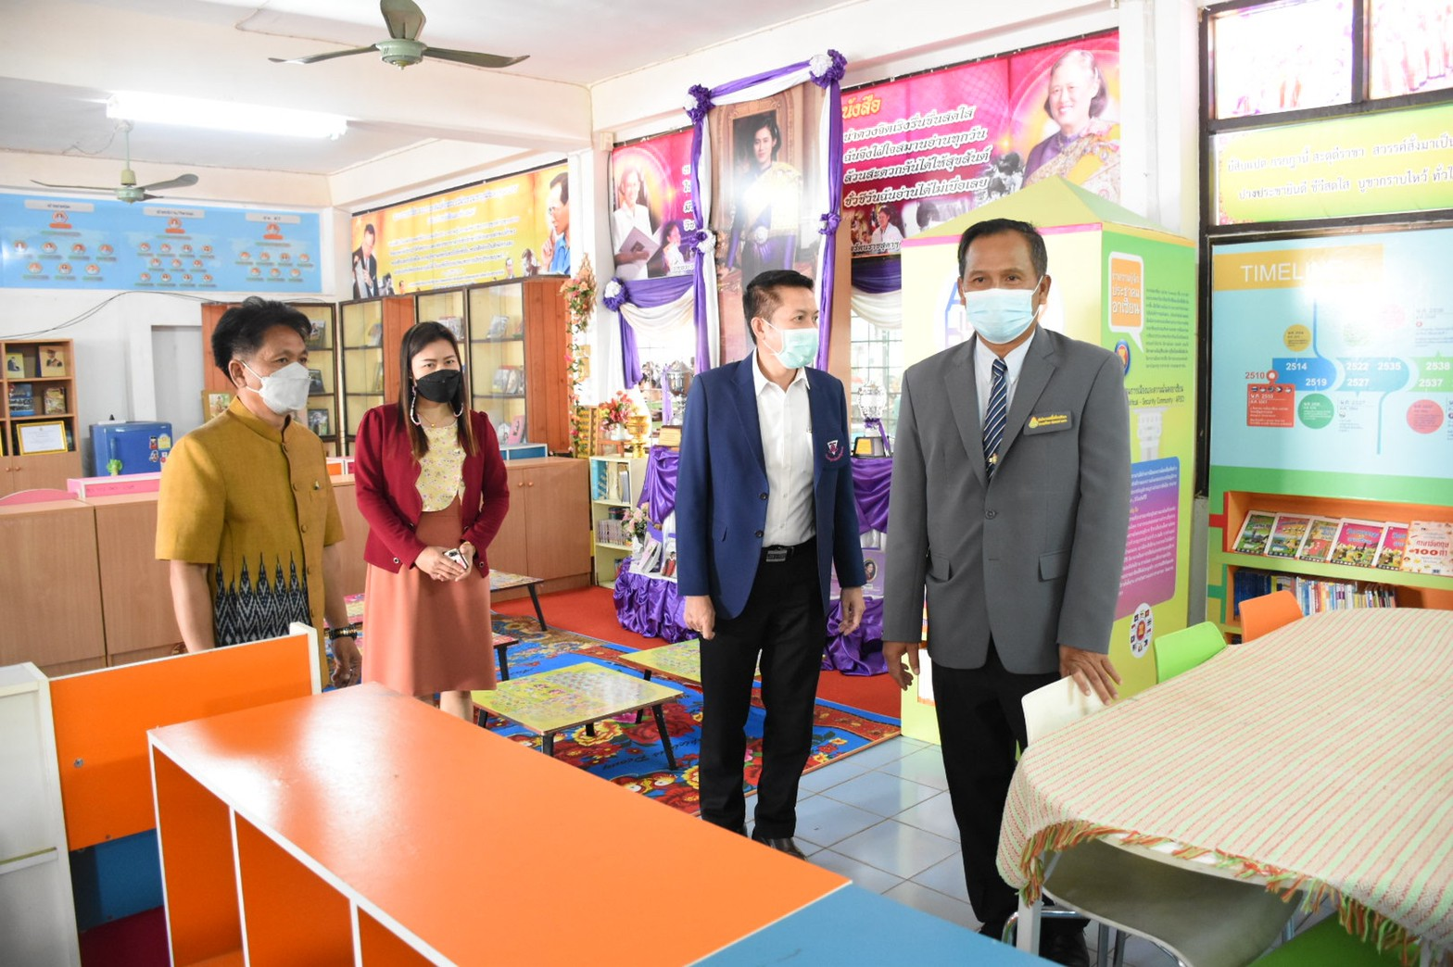

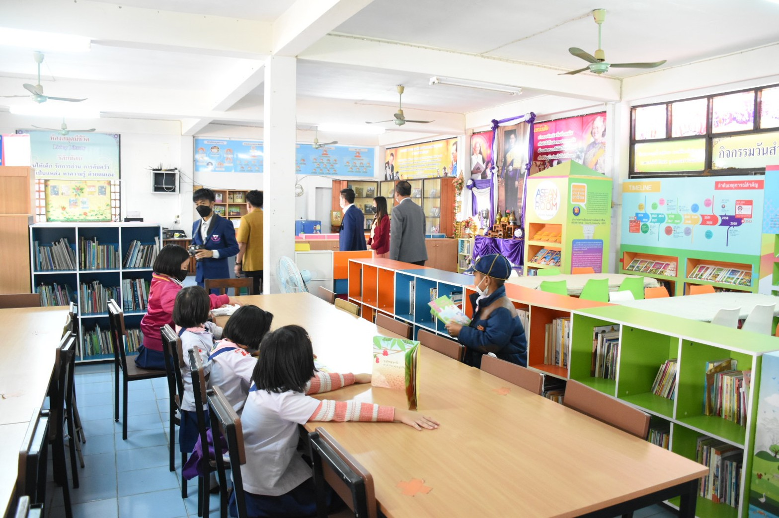

**คณะผู้ตรวจราชการจากกรุงเทพฯ และผู้บริหารเยี่ยมชมห้องสมุด**

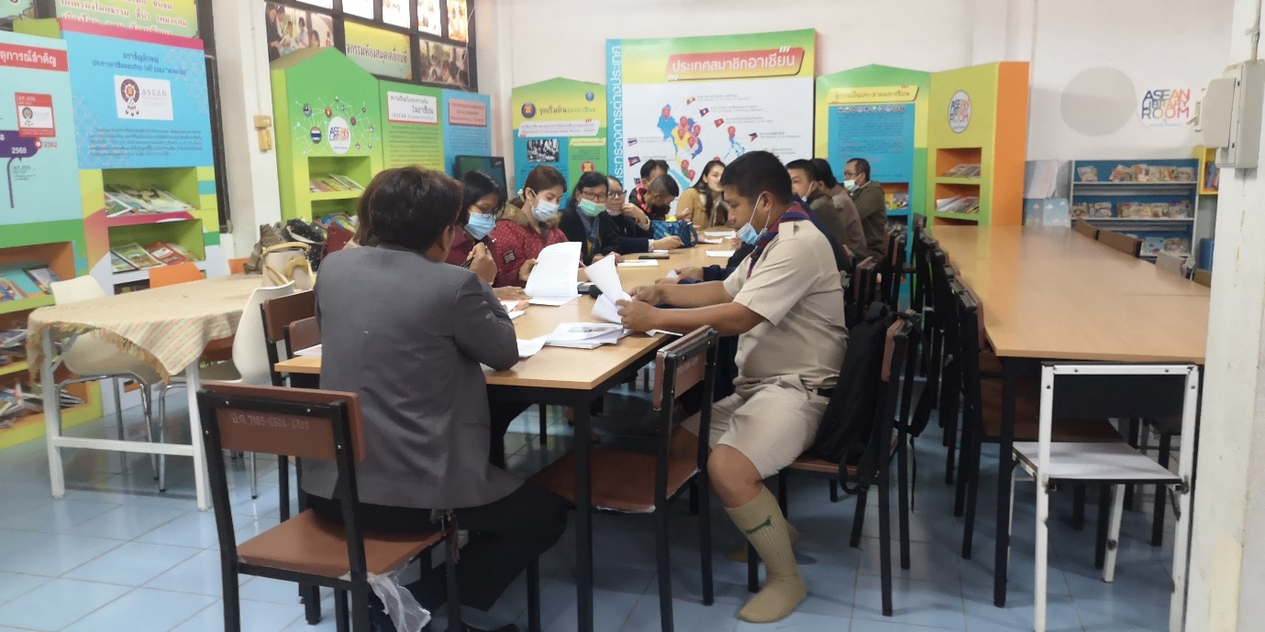

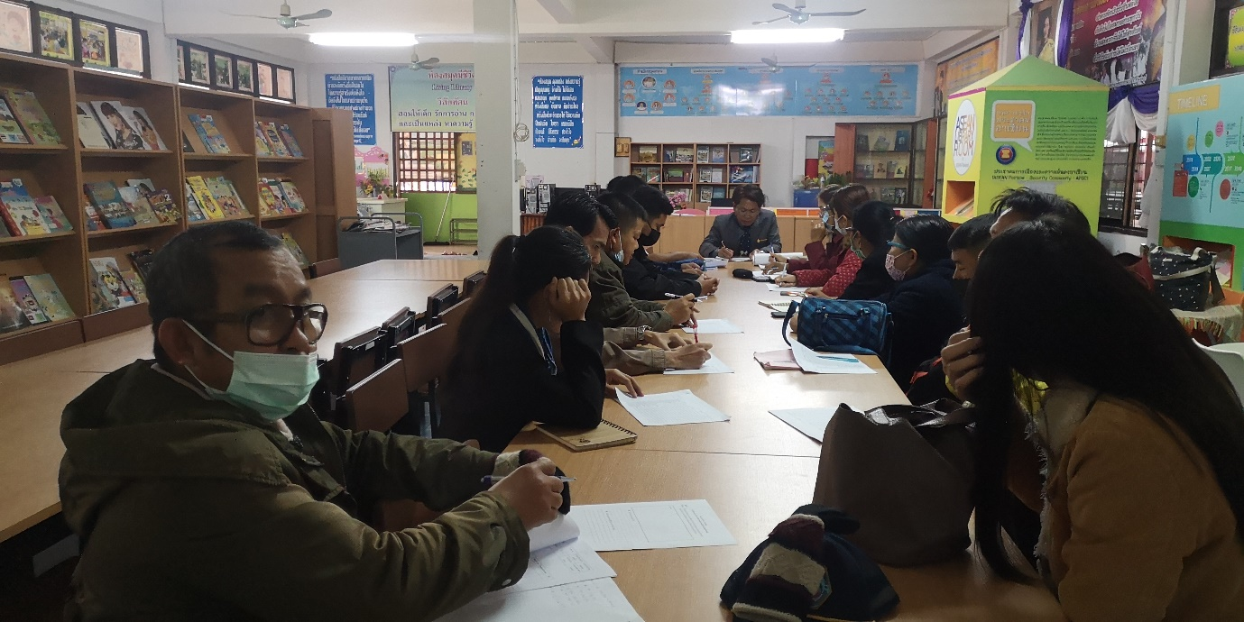

**คณะผู้บริหารและครูเข้าใช้บริการและเยี่ยมชมห้องสมุดอาเซียน**

**ประโยชน์ของห้องสมุดอาเซียน** 1. ช่วยกระตุ้นความสนใจการเรียนรู้เกี่ยวกับอาเซียน ไม่ว่าจะเป็น หนังสือที่เกี่ยวกับอาเซียน   
บอร์ดนิทรรศการความรู้ด้านต่าง ๆ ในเรื่องของอาเซียน คอมพิวเตอร์สำหรับการสืบค้นข้อมูล   
และสื่ออิเล็กทรอนิกส์ การเรียนรู้ต่างๆ ที่เกี่ยวกับอาเซียน รวมทั้งจอแอลซีดีสำหรับการเรียนการสอน   
 2. สามารถออกแบบให้ปรับเปลี่ยนพื้นที่เพื่อใช้ประโยชน์ได้อย่างหลากหลาย โดยไม่จำกัดเฉพาะการเป็นห้องสมุดอาเซียน แต่เป็นห้องเรียน หรือใช้จัดกิจกรรมส่งเสริมการเรียนรู้ต่างๆได้เป็นอย่างดี  
 3. นักเรียน ครู นักศึกษา เยาวชน และประชาชนทั่วไปที่เข้าใช้บริการห้องสมุดได้รับความรู้   
ข้อมูลเพิ่มเติม เกี่ยวกับประชาคมอาเซียน   
 4. นักเรียน นักศึกษา เยาวชน และประชาชนทั่วไปนำความรู้ที่ได้รับไปใช้ให้เกิดประโยชน์ต่อตนเอง   
 5. สนับสนุนการเรียนรู้เกี่ยวกับอาเซียนสำหรับชุมชนที่ประชาชนทั่วไปสามารถเข้าถึงและใช้บริการได้